- React：React 起源于 Facebook 的内部项目，React 的设计思想极其独特，属于革命性创新，性能出众，代码逻辑却非常简单。是现在非长热门的框架。
- Vue：Vue.js 是用于构建交互式的 Web 界面的库。它提供了 MVVM 数据绑定和一个可组合的组件系统，具有简单、灵活的 API。从技术上讲， Vue.js 集中在 MVVM 模式上的视图模型层，并通过双向数据绑定连接视图和模型。
- AngularJS：AngularJS 通过新的属性和表达式扩展了 HTML，可以构建一个单一页面应用程序。AngularJS有着诸多特性，最为核心的是：MVVM、模块化、自动化双向数据绑定、语义化标签、依赖注入等等。
- Javascript：JavaScript一种直译式脚本语言，是一种动态类型、弱类型、基于原型的语言，内置支持类型。它的解释器被称为JavaScript引擎，为浏览器的一部分，广泛用于客户端的脚本语言
- NodeJS：Node.js 是一个基于 Chrome V8 引擎的 JavaScript 运行环境。Node.js 使用了一个事件驱动、非阻塞式 I/O 的模型,使其轻量又高效。
CSS 预处理器定义了一种新的语言，其基本思想是，用一种专门的编程语言，为 CSS 增加了一些编程的特性，将 CSS 作为目标生成文件，然后开发者就只要使用这种语言进行编码工作。
通俗的说，“CSS 预处理器用一种专门的编程语言，进行 Web 页面样式设计，然后再编译成正常的 CSS 文件，以供项目使用。CSS 预处理器为 CSS 增加一些编程的特性，无需考虑浏览器的兼容性问题”，例如你可以在 CSS 中使用变量、简单的逻辑程序、函数等等在编程语言中的一些基本特性，可以让你的 CSS 更加简洁、适应性更强、可读性更佳，更易于代码的维护等诸多好处。例如：Sass，Less，Stylus。
- Sass： Sass是一种CSS的开发工具，提供了许多便利的写法，大大节省了设计者的时间，使得CSS的开发，变得简单和可维护。
- Less：Lesscss是一种动态样式语言,属于CSS预处理语言的一种,它使用类似CSS的语法,为CSS的赋予了动态语言的特性,如变量、继承、运算、函数等,更方便CSS的编写和维护。

JS
构造函数执行流程：
1、立即创建一个新的对象
2、将新建的对象设置为函数中的this
3、逐行执行函数中的代码
4、将新建的对象作为返回值返回。
ES5+string
设立"严格模式"的目的，主要有以下几个：
1，消除Javascript语法的一些不合理、不严谨之处，减少一些怪异行为;
2，消除代码运行的一些不安全之处，保证代码运行的安全；
3，提高编译器效率，增加运行速度；
4，为未来新版本的Javascript做好铺垫。
设置严格模式的方法：
全局：
"use strict";
局部：
function fn(){
"use strict";
}
严格模式下的变量：
在正常模式中，如果一个变量没有声明就赋值，默认是全局变量。
严格模式禁止这种用法，全局变量必须显式声明。
“use strict”; //如果有设置严格模式，下面的变量a在使用时就会报错。
a = 1; //报错，未申报的变量赋值（即提醒我们应该用var声明变量）
console.log( a );
严格模式下的作用域：
正常模式下，Javascript语言有两种变量作用域（scope）：全局作用域和函数作用域。
严格模式创设了第三种作用域：eval作用域。
"use strict";
var x = 2;
console.log(eval("var x = 5; x")); // 5
console.log(x); // 2
如果不开启严格模式，console.log(x);等于5，原因是x共用存储为全局变量
，重新声明发生变化
严格模式不允许在非函数的代码块内声明函数
"use strict";

if (true) {
function f() { } // 报错
}

for (var i = 0; i < 5; i++) {
function f2() { } // 报错
}
在函数内部调用，只是可以的
如

bind方法的作用是向函数体中，传递进去一个参数，这个参数，被函数中的this所指向。
语法：fun.bind(obj); // 注意bind方法仅表示函数体中的this指向obj，如果想执行fun，需在后面加括号。
示例：
var num = 5;
var obj = { num:10 };
function getNum(){
console.log( this.num );
}
getNum.bind(obj)();this指向obj
fn.bind(obj)()
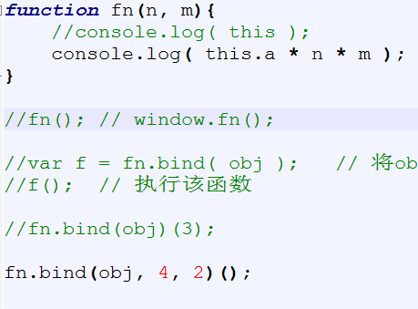
可以写为fn.bind(obj)(4,2)但是权重小与上一种方式
indexOf() 方法可返回某个指定的元素在数组中首次出现的位置（下标）。
var arr = [2,4,6,7];
arr.indexOf(4); // 1
arr.indexOf(3); // -1
从右向左进行查询。
forEach() 对数组中的每一项运行给定函数，作用是对数组进行遍历、循环。
var arr = [3, 5, 8];
var col = arr.forEach(function(value, index){
//console.log( value, index, col );
arr[index] = value*1.3;
});
console.log(arr);
console.log(col); // undefined
// forEach只做循环，本身没有返回值

map() 映射
//map 映射，遍历---->操作----->返回
var arr = [1,2,3,4,5];
var newarr = arr.map(function(item, index, array){
return item+2; // 处理
})
console.log( arr ); // [1, 2, 3, 4, 5]
console.log( newarr ); // [3, 4, 5, 6, 7]
reduce() 归并
var arr = [1,2,3,4];
// reduce 对数组的循环（每一次循环时，取两个相邻元素）
var num = arr.reduce(function(pre, next, index, array){
console.log( 'pre:'+pre );
console.log( 'next:'+next );
console.log( 'index:'+index );
console.log( 'array:'+array );
return pre+next; // 处理
})
console.log( arr ); // [1,2,3,4]
console.log( num ); // 10
/*
第一次时，pre指下标0的元素；
之后，pre指 return 的值
filter() 过滤
var arr = [88,69,92,77,90,96,98,99];
var newarr = arr.filter(function(item, index, array){
return item>80; //找出所有大于80的元素
});
console.log( arr ); // [88, 69, 92, 77, 90, 96, 98, 99]
console.log( newarr ); // [88, 92, 90, 96, 98, 99]
*/
some() 某些
数组中的元素，只要有一项返回真，最终的结果就为真。

var arr = ["yt","hr","wc","jk"];
var b = arr.some(function(item){
//判断数组中是否存在yt？
return item=="yt";
})
console.log( arr ); // ["yt","hr","wc","jk"]
console.log( b ); // true
every() 每一个
//跟some一样，但要求每一项都符合，才返回true
//有一项不合格就返回false
var arr = [1, 2, 3, 4, 5];
var b = arr.every(function(item){
return item > 3;
});
console.log( arr ); // [1, 2, 3, 4, 5]
console.log( b ); // false
字符串的创建方法
构造函数：
var str = new String("你好啊");
字面量：
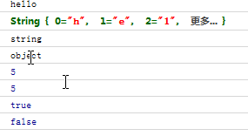
接口，实际上就是一些提前预设好的方法。
charAt() 方法可返回指定位置的字符。 stringObject.charAt(index)
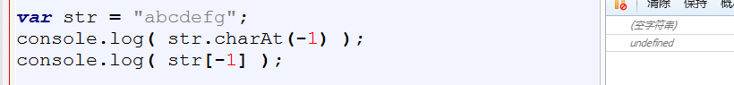
console.log (str.indexOf("");返回值为0
indexOf() 方法可返回某个指定的字符串值在字符串中首次出现的位置。
stringObject.indexOf(searchvalue, fromindex)
substring() 方法用于提取字符串中介于两个指定下标之间的字符。 stringObject.substring(start, stop)
第二个参指的是截取字符的长度
slice() 方法可提取字符串的某个部分，并以新的字符串返回被提取的部分。 stringObject.slice(start, end)
split() 方法用于把一个字符串分割成字符串数组。 stringObject.split(separator)
replace() 方法用于在字符串中用一些字符替换另一些字符 stringObject.replace(regexp/substr, replacement)
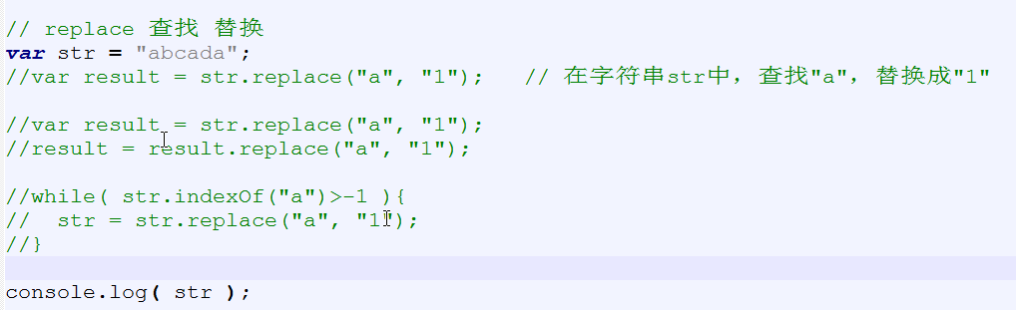
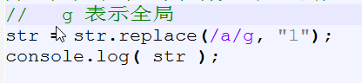

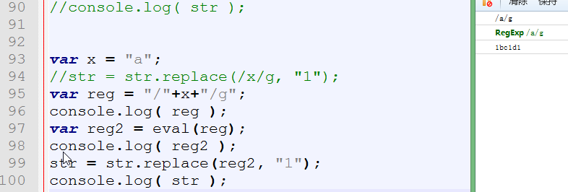
charCodeAt() 方法可返回指定位置的字符的 Unicode 编码。
这个返回值是 0 - 65535 之间的整数。
stringObject.charCodeAt(index)
/*
a-z 97-122
A-Z 65-90
0-9 48-57
*/
fromCharCode() 可接受一个指定的 Unicode 值，然后返回一个字符串。
String.fromCharCode(numX,numX,...,numX)

数组
数组是存储一系列值的变量。
该变量名称，叫做数组名。
组成数组的各个变量，叫做数组的元素。
用于区分数组的各个元素的数字编号，被称为下标，下标由 0 开始。
数组的作用：使用单独的变量名，存储一系列的值。

使用构造函数创建数组：

var arr = new Array();
var arr = new Array(3);
var arr = new Array(“a”, “b”, “c”);
使用字面量创建数组：
var arr = [];
var arr = [3, true, “abc”];

整数数组：
var arr = [1, 3, 6, 9];
字符串数组：
var arr = [“a”, “b”, “c”, “d”];
二维数组：
var arr = [
[“张三”, 20, 100],
[“李四”, 19, 80],
[“老王”, 18, 95]
];

push() 方法可向数组的末尾添加一个或更多元素，并返回新的长度。
语法：
数组.push(新元素1, 新元素2, ...., 新元素X)
返回值：
把指定的值添加到数组后的新长度。

pop() 方法用于删除并返回数组的最后一个元素。
语法：
数组.pop()
返回值：
数组的最后一个元素。
说明：
pop() 方法将删除数组的最后一个元素，把数组长度减 1，并且返回它删除的元素的值。
如果数组已经为空，则 pop() 不改变数组，并返回 undefined 值。
unshift() 方法可向数组的开头添加一个或更多元素，并返回新的长度。
语法：
数组.unshift(新元素1, 新元素2, ...., 新元素X)
返回值：
数组的新长度。
说明：
unshift() 方法将把它的参数插入数组的头部。
请注意，unshift() 方法不创建新的创建，而是直接修改原有的数组。

shift() 方法用于把数组的第一个元素从其中删除，并返回第一个元素的值。
语法：
数组.shift()
返回值：
数组原来的第一个元素的值。
说明：
如果数组是空的，那么 shift() 方法将不进行任何操作，返回 undefined 值。
请注意，该方法不创建新数组，而是直接修改原有的数组。
concat数组拼接，并返回最新数组
join带入字符串进行拼接；
reverse颠倒顺序
结果为c,b,a
slice 截取
arr1.slice(-1)倒数开始
结果为b,c 解释为>=4,<-2
数组遍历
方法1：
for 循环

for( var i=0; i<arr.length; i++ ){}

方法2：
for in 循环
for( var i in arr ){}
sort() 方法用于对数组的元素进行排序。
语法：
数组.sort(排序规则函数)
返回值：
对数组的引用。请注意，数组在原数组上进行排序，不生成副本。
10和2比较 .sort按字符编码顺序排序，10的编码顺序为1的顺序
解决方法
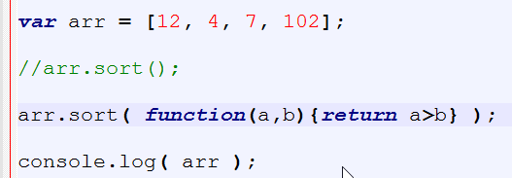

说明：
如果调用该方法时没有使用参数，将按字母顺序对数组中的元素进行排序，说得更精确点，是按照字符编码的顺序进行排序。
如果想按照其他标准进行排序，就需要提供比较函数，该函数要比较两个值，然后返回一个用于说明这两个值的相对顺序的数字。比较函数应该具有两个参数 a 和 b，若 a 大于 b，则从小到大排序，否则，从大到小排序。
冒泡排序 bubbleSort，每相邻两个元素大小作比较，不合适，则交换。初始值：[23, 6, 2, 21, 16]
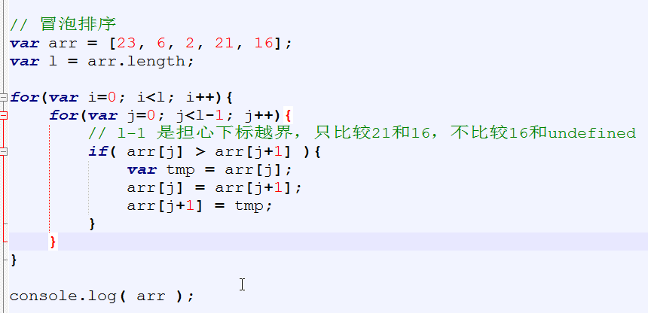
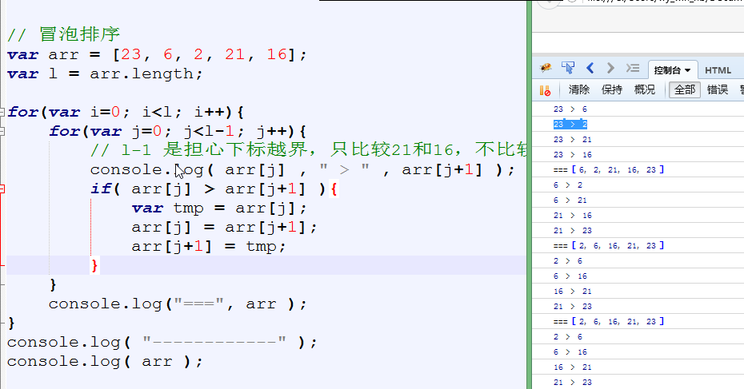

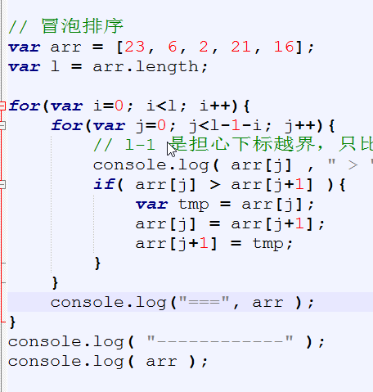
-i是为了提高性能，没有必要做和最大值得比较
选择排序 selectionSort
每一次选择最小的元素，放在前面
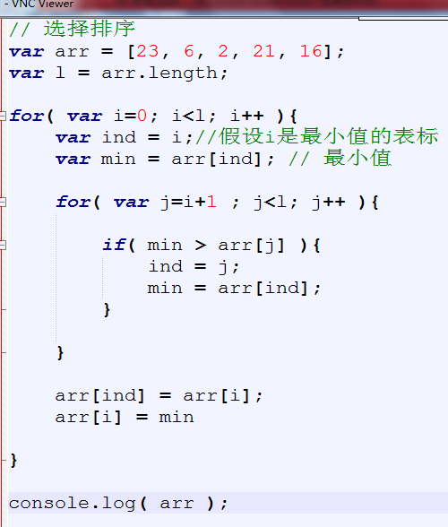
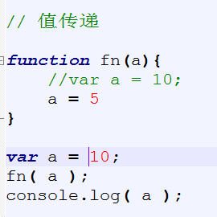
a=10,不会影响外面原始数据
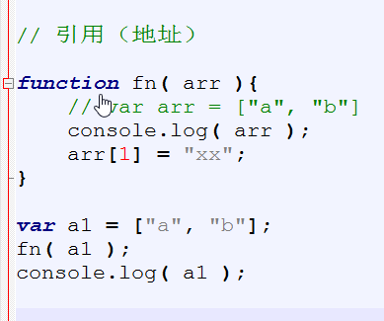
a1=["a","x"];会影响到外面的arr
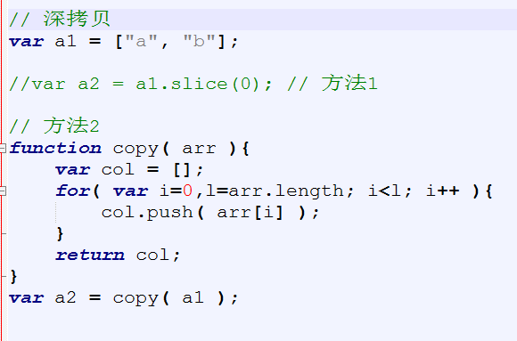
js对象
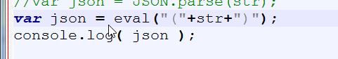
将上图不标准的json对象转为正确格式并输出
，在字符串转为JSON时，允许的数据类型是有限的，NaN、undefined、function都是不支持的。
在JSON字符串中，属性名要用双引号。
3，如果JSON字符串中，属性名没有用双引号，那么需要用eval(“(“+str+”)”)转换

Node
Chrome V8引擎下的运行环境，。使用了一个时间驱动、非阻塞I/O的模型，轻量高效。
node/浏览器：区别 ----浏览区安全限制，不允许调用底层方法。 但是node可以调用各种api;
node适合开发高并发的项目，一般在大型项目中作为中间层？？？？使用。（高并发----同事承载的容量，非阻塞，动态分配空间，前期分配固定空间、缺点---处理大量计算时，速度很慢）（中间层---调用接口，解决高并发问题以及大量计算问题的性能问题）
node后端渲染--------

node.js的包管理器npm（同 git-gulp相似）--- 存储代码的仓库，可供其他用户使用。公司级别应用--公司内部会拥有私有npm仓库，而不会使用外网仓库。---包管理仓库--也是一个网站----还是一个命令
学习原因：----1、不会后端的前端不是好前段。node可以帮你开发后台。
2、很多前端的工具都是用node写出来的。

大版本号+小版本号+修订版本号符合gnu规范 奇数不稳定，偶数相对稳定。
node运行环境下不存在bom DOM,所以该环境下不能运行其独有的，不能对其操作。（alert)
对应的process无法在浏览器中使用。
node官方左边的模块叫做核心模块
npm的使用
1、注册账号。2、邮箱认证。3、记住账号。
1--npm init---帮你把在文件夹下建立一个package.json的文件。当文件存在时，你的目录就是一个node的包。
2--npm adduser 配置进去
3-npm publish 进行包上传
4-npm install 文件名 下载上传的包
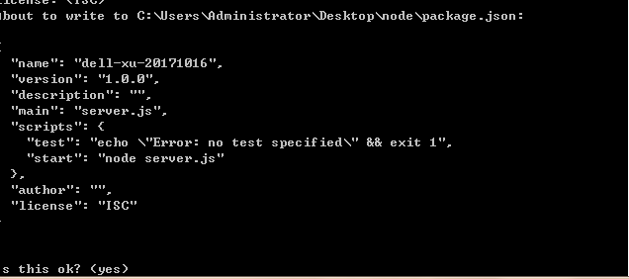

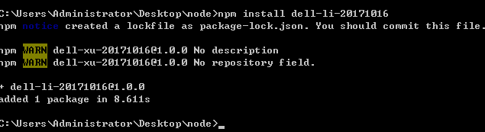
name值必须全网唯一
在node中可以拆出定义模块，模块需要通过module exports把自身导出，其他模块通过require来把导入刚才模块所导出的内容，
模块的分类：
node的核心模块：通过require直接使用。
自定义模块 ：自己创建--module exports导出，然后require引用。
第三方模块 ：npm install安装，然后在require后就可以使用。
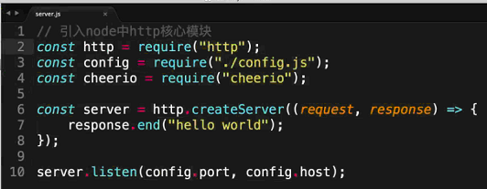

模块开发-----避免了全局变量污染，同时方便代码的维护。
npm-：缺点 1、包是同步下载，很慢
2、在另一个项目中使用，另一个项目中需要重新下载。
yarn--:是对npm命令的包装，改良的是命令，未改良包。是命令
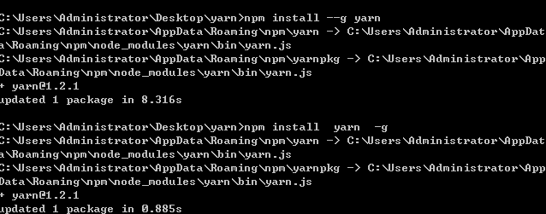
yarn优点 --- 1、异步，速度快。
2、团队中使用可以保证版本号一致，减少出错率。
3、在一个项目中下载完会放置在缓存中，会有缓存，再次使用时会调用缓存，下载快。
nrm 的使用 : 1、npm install nrm -g
2、 npm -ls 查看可用源
3、 nrm use npm

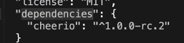
项目依赖

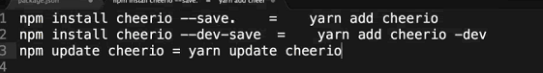
update 更新包
移除包
yarn -bin 当前全局目录
yarn cache list 缓存文件
yarn cache clean 清除
yarn config list
从dependenciesnes 内通过cnpm加载
yarn stall 把json里devi 的文件全部加载

组件化力度拆分-------未必越细越好 --------拆分越细，复用度越高，但是代码可维护性降低（css/js/html复用在一起）

面向对象：利用new创建一个实例
类 ：模型，模具、模板
7大事件模式的应用环境--------面向对象
事件驱动？？？？
prependListener先执行 向前插入监听
once 仅执行一次
removeAllListeners移除监听
fs
fs.stat stats.isFile是否是文件
stats.isDirectory 是否是文件夹、目录
fs.writeFile 异步操作
fs.writeFileSync 同步操作
fs.readFile 读取文本
fs.readdir 罗列文件夹
fs.rename 重命名
fs.pipe 复制文件夹
zlib.createGzip 压缩

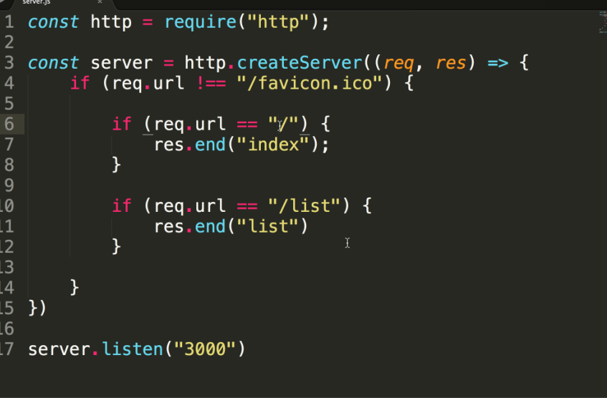

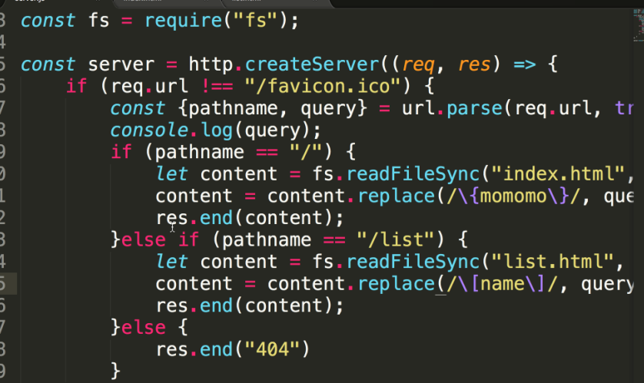
后端路由----根据请求路径和参数不同，返回给客户不同的页面。
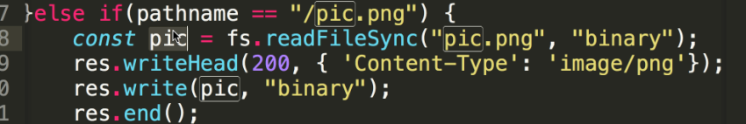
package.json内scripts 的内容可以改变，方便代码的执行
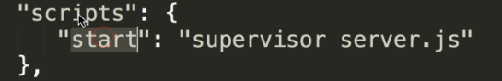
npm run start

router-link是路由的跳转

使用vue router
1. 引入vue-router import Router from 'vue-routr'
2. 使用router插件Vue.use(Router)
3. 生成一个router实例exports default new Router（）
4. 吧路由实例传递给vue跟组件；

静态路由、动态路由（带参数/:id/name/:name）

shadowsocks

嵌套路由；
头部左侧不变只有内容区域发生改变这种需求可以用嵌套路由来做

在一个非app（跟）组件里面写rooter-view展现的是展现的是当前路由下子组件的内容；

编程试导航使用router.push或者router.replace里面都不能让path和params同时存在；
path能返回，replace不能返回；

padding:发送请求等待-----1、未执行发送或者send/end命令
2、数据库服务器未启动。
网页请求--express创建node下的http服务器----node代码
中间件*****！
session：{
“asdasdadasdasd”:{
user:"dell",
authrize:"1000"
}
}
持久存储：------登录 一、前端发送登录请求给后端，后端接受请求。
二、判断用户登录状态，登陆成功，
三、假设成功，后端会在session内保存用户登录信息。
四、后端将session内的key值传给前端。
五、前端将ID值写到cookie内。（后端也可以写cookie----一般后端会帮我们进行）
六、前端再次请求，后端比较cookie内的字符串，
七、后端利用字符串与session内比较，符合则登录过
持久登录状态-------cookie(不安全，登录用户信息，用户权限都不放在cookie内，但是持久登录需要用到cookie,)
npm install cookie-session --save

11111:持久登陆的概念
1111：node内如何做持久存储
111 ：比较前后端代码联系，

Cookie和session由于实现手段不同，因此也各有优缺点和各自的应用场景： 1. 应用场景 Cookie的典型应用场景是Remember Me服务，即用户的账户信息通过cookie的形式保存在客户端，当用户再次请求匹配的URL的时候，账户信息会被传送到服务端，交由相应的程序完成自动登录等功能。当然也可以保存一些客户端信息，比如页面布局以及搜索历史等等。 Session的典型应用场景是用户登录某网站之后，将其登录信息放入session，在以后的每次请求中查询相应的登录信息以确保该用户合法。当然还是有购物车等等经典场景； 2. 安全性 cookie将信息保存在客户端，如果不进行加密的话，无疑会暴露一些隐私信息，安全性很差，一般情况下敏感信息是经过加密后存储在cookie中，但很容易就会被窃取。而session只会将信息存储在服务端，如果存储在文件或数据库中，也有被窃取的可能，只是可能性比cookie小了太多。 Session安全性方面比较突出的是存在会话劫持的问题，这是一种安全威胁，这在下文会进行更详细的说明。总体来讲，session的安全性要高于cookie； 3. 性能 Cookie存储在客户端，消耗的是客户端的I/O和内存，而session存储在服务端，消耗的是服务端的资源。但是session对服务器造成的压力比较集中，而cookie很好地分散了资源消耗，就这点来说，cookie是要优于session的； 4. 时效性 Cookie可以通过设置有效期使其较长时间内存在于客户端，而session一般只有比较短的有效期（用户主动销毁session或关闭浏览器后引发超时）； 5. 其他 Cookie的处理在开发中没有session方便。而且cookie在客户端是有数量和大小的限制的，而session的大小却只以硬件为限制，能存储的数据无疑大了太多。

localstorage （本地） 1、移动端 5mb 2、域名隔离 3、使用简单 4、生命周期永恒，不手动清除一直存在，表端回填 (只能存字符串，不能存对象)
seesionstorage(本地) 1、移动端，5mb 2、域名隔离 3、极简单 4生命周期是会话周期
cookies （本地） 1、域名级别隔离、2、全兼容 3、使用麻烦 4、ajax做文件上传，易出现版本问题，
通过form形式上传文件
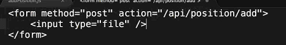

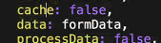

multer ----express中间件 帮助我们解析formdata数据，同时完成图片上传的功能。

cheerio让你使用jq语法操作字符串，给人感觉是在操作DOM，实际上仍然操作的是字符串。
http:--半双工，单次连接
socket-----双向通信，持久连接
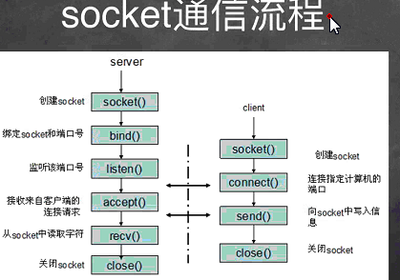
socketIo:
express: node的开发框架
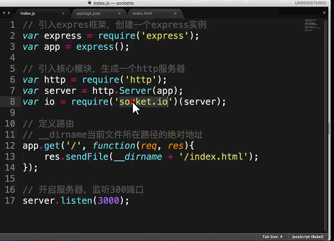

mongoDB:非关系型数据库：不具有约束性
1、不要求数据内容。
2、.容易造成数据混乱。
3、存储空间小，速度快
关系型数据库 ：有一定约束条件的数据库
1、让你存的数据才能存，其他数据不允许。
2、

数据库：数据存在服务器上。
可以有多个数据库。
数据库中以表的形式存储。
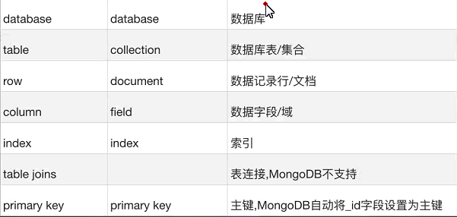
索引----拿空间换时间
数据类型------------？？？？
help---数据库服务器级别工具

use 不会真正创建表 需要创建数据才可以创建

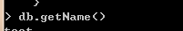

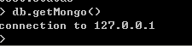
只要连接服务器，就会连接端口
http----80
https--443
mongoDB---27017
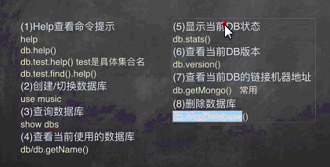

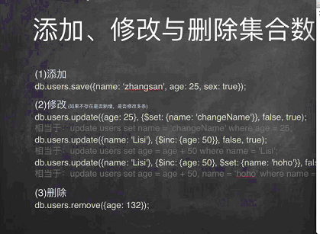
update---第一个数$set
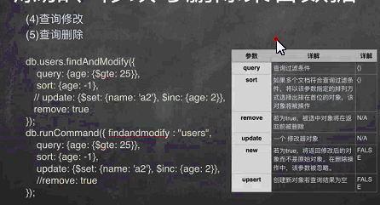

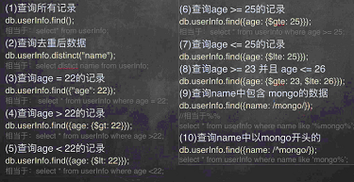

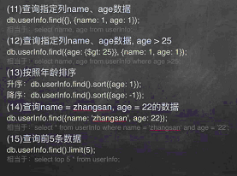

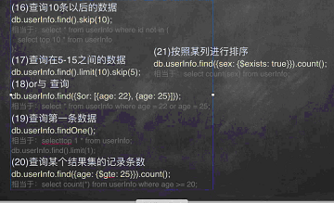

robo 3t
1命令行输入mongo
2.在node内引入MongoDB，连接客户端
3、mongo的图形化管理工具可以

react
react: 解析
reactdom:引用、渲染
1、创建项目:create-react-app my-app
2、语法-------
render:生命周期，页面发生改变，返回结果决定显示什么，返回值必须为jsx对象
jsx语法---单花括号内为表达式----先被解析成createElement方法，在被解析成虚拟dom,
最终转化成真实dom
render(){
return（）
}
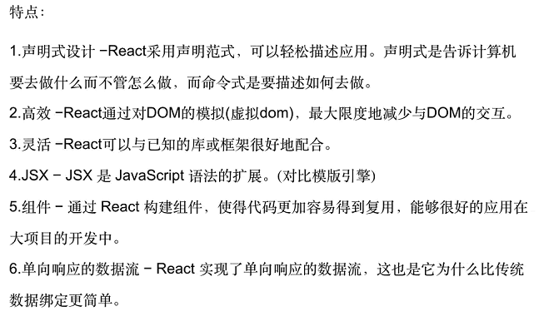
单向响应---父给子一个方法，子组件调用方法，把数据传回
轻量级视图层框架，处理不了大型数据传输 -----引用redux---flux--GraphQL/Relay
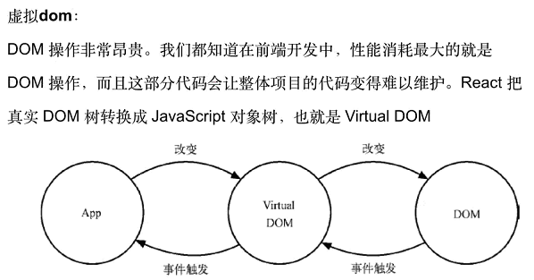
函数式编程-----
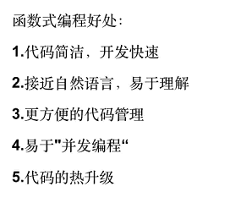
三部分组成------包管理工具、编译器、打包工具
组件首字母必须为大写
组件与元素区别---------元素是由组件生成的

生命周期函数 constructor

前端渲染--后端渲染区分---查看源代码，源代码上有的就是后端拍出来的，源代码没 有的就是前端渲染出来的
父组件向子组件传值，通过属性的方式，子组件通过this.props.value得到。
子组件通过调用父组件传过来的方法来给父组件传值。

render函数当props/state发生改变的时候，就会重新执行。state内存放与页面有关的数据
调用setState改变数据（异步操作），不仅可以放对象，还可以是函数。
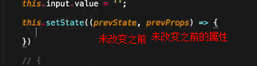
事件-------通过事件代理都是绑定在根标签上，
函数作用域的绑定要放在constrator内写，这样传给子组件的方法的引用是固定的
子组件不会因为这个方法而重新渲染。
proTypes用来对接收的属性值进行校验。
设置父组件传递过来的默认值

axios兼容ie9 ----polyfill

使用fiddler 中的AutoResponder来进行本地数据局模拟

反向代理--------利用同域名服务器进行代理，
本地开发的流程---1、定接口
2、本地写moc模拟数据（fiddled---autoressponsed）
3、利用模拟数据开发
4、前端开发完毕，前后联调（使用后端真正接口验证程序正确性）
(反向代理)
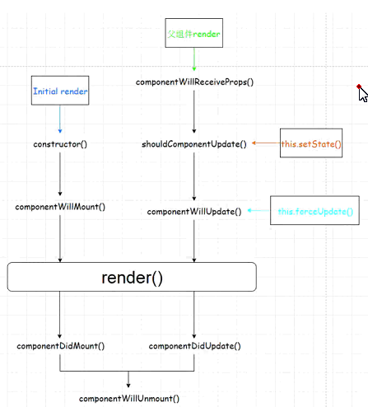

组件创建时 constructor------组件即将挂载 componentWiiMount---render
挂在上以后-componentDidMount 一次---componentWillUnmount 一次
---shouldComponentUpdate多次(做react的性能优化，避免和页面展示无关的变化，导致页面的无谓的重新渲染)-componentWillUpdate--render--
父组件重新render时，子组件会执行componentWillReceiveProps

diff---从上往下 逐层对比

后端路由后端做，后端根据请求不同，返回不同的页面或接口，页面一定跳转
前端js做 动态移除添加新组建，页面不会跳转。从新渲染
browerhistory hashistory
路由是从上往下匹配，indexRouter用在嵌套路由内。

hash-----前端路由、锚点
dns------把域名转化为IP地址

flux

单向数据流
view----action---dispatcher(逻辑)----store（数据操作）---view
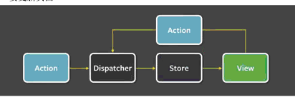

store 对性能要求高的话，能不放就不放，要求不高的话可以都放到store内，对调试维护有利。
无状态组件----函数：返回值为jsx
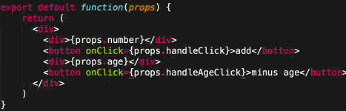
高阶组件----根据参数不同，返回不同组件。

1、页面。2、数据--3、store.js、4定义数据，写获取数据的方法。5、做回车添加数据功能6、监听keyup，获取inputvalue值。7、存值--创建action 8.创建dispatcher .9/dispatcher.dispatch把action传给dispatcher10、dispatch.register接受。11.dispatch引用store，写方法。12发布订阅模式，实现store与view 的数据传递

1、页面 2、数据、3、createStore from "redux" 4 reducer.js--函数（state,action）5、app.js引用store.6、写绑定事件，监听
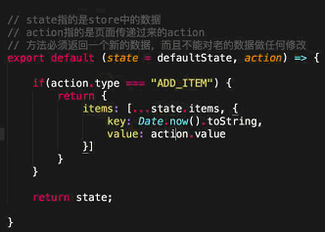

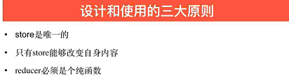
纯函数----输入一定，输出就一定
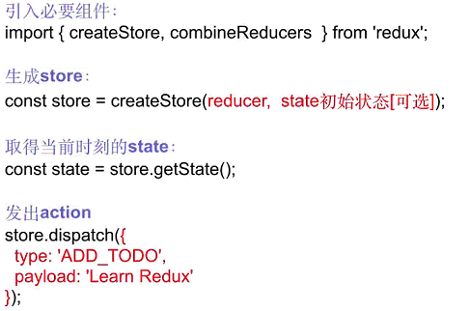

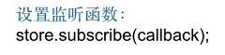
我们所说的中间件是redux的中间件
log日志中间件
Action—dispatcher之间的中间件 redux thunk额外好处是可以进行自动化测试
可以进行维护。
redux-thunk任何时候都用
但是发送ajax请求是用redux-promise

provider把store传递给每一个组件，在根组件外层嵌套一个provider这样其他组件都可以引用
react-redux---provider提供器：接收store，是store能在每一组件中被连接
---connect在子组件中被调用，第二个括号接收子组件，第一个接收两个参数，一为mapstatetoprops（把store的数据映射到子组件的props）,第二个为mapdispatchtoprops（把函数映射到子组件的props内）.第二个括号为子组件的名字是为了让二者连接。如此之后，子组件为UI组件，connect返回为容器组件。
react-redux建议把所有数据放在store内，不区分共享不共享。



工程目录划分方式---1、功能划分、2、职责划分、

result api
gulp是用函数 autoprefix 自动添加前缀 流程
webpack使用配置

调用后端接口，询问是否拥有权

用户--角色
----管理员------权限-----二进制数字
-----普通用户----权限---二进制数字
支付宝支付流程----用户-- --支付宝服务器
后台服务器



schema 打开阿里pay 支付支付宝订单号

useragent detect.js封装， 进行判断是andriod

const 避免以后误改

antd蚂蚁金服 前端框架

Vue

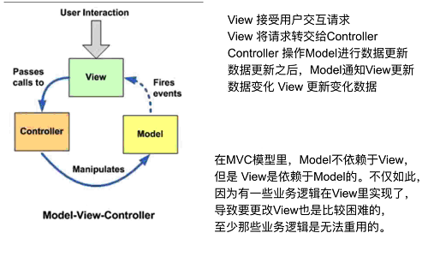

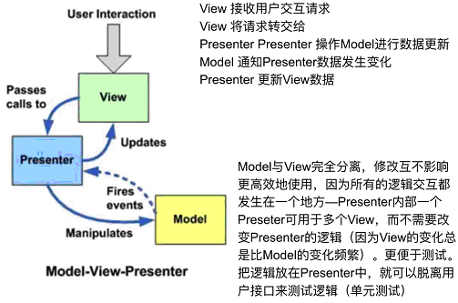
mvvm------model view vm层（）---无需自己操作DOM，缺点是---新的学习成本，浏览器兼容问题3、编程思路发生变化。
框架对比-----ie8不支持 兼容ie9以上（后台管理系统、移动端项目）
Vue.js (读音 /vjuː/，类似于 view) 是一套构建用户界面的渐进式框架。与其他重量级框架不同的是，Vue 采用自底向上增量开发的设计。Vue 的核心库只关注视图层，它不仅易于上手，还便于与第三方库或既有项目整合。另一方面，当与单文件组件和 Vue 生态系统支持的库结合使用时，Vue 也完全能够为复杂的单页应用程序提供驱动。

el:"#root",//容器的名字
//app.message==app.$data.message
//$开头的为实例属性
<!---v-model双向绑定--->
v-bind让将这个元素节点的 title 属性和 Vue 实例的 message 属性保持一致”
：让将这个元素节点的 title 属性和 Vue 实例的 message 属性保持一致”
<!--{{}}:插值表达式-->

生命周期-------- 钩子函数-----在某一时刻会被组件直接自动调用的函数叫钩子函数
从创建到销毁 存在的时间叫做生命周期
template----会先解析render函数，render函数最终生成虚拟动漫，虚拟dom转化成真实dom
绑定事件时可以用@简写

computed----缓存机制，只有在所依赖的属性发生变化时重新调用，代码简练
methods----无缓存
template----占位机制 ，预占位置，不会显示。
key----决定元素内容是否复用
组件----页面的一部分
父组件通过属性的方式给子组件传值，，，子组件给父组件传值通过事件的方式
vueX----单独开辟存储，存储公用数据。（中间层的方式）非父子组件传递
bus---
父元素向子元素传值（DOM的传递优先使用插槽）可以用插槽的方插入DOM式------例如轮播图
component 动态组件

vue性能优化---keep-alive------用内存空间节省时间
-----v-once
当组件的data/props发生改变时，生命周期中的updated被触发，页面被重新渲染
单项事件流-----子组件不能修改父组件传递过来的值，易导致数据混乱、错误。

1、创建仓库
2、上传代码
3、添加成员
4、clone项目
5、上传代码，提交上线

module.exports
exports
export default
export

swiper
awesome
animate.css
velocity.js

ajax的jsonp无法实现跨域发送post方式，可以通过ifarm方式，每一次发送的jsonp的回调函数都是不断变化。
优化：我们可以吧前端代码放在另一个域名下，这样可以避免把网站的cookie带在静态内容的请求头上，节约带宽，提高访问量。
webpacket报错-------beforeCreate: function () {
this.$options.components.TreeFolderContents = require('./tree-folder-contents.vue')
}

虚拟DOM是JavaScript的对象，比对和创建极快，-------应用于mvvm

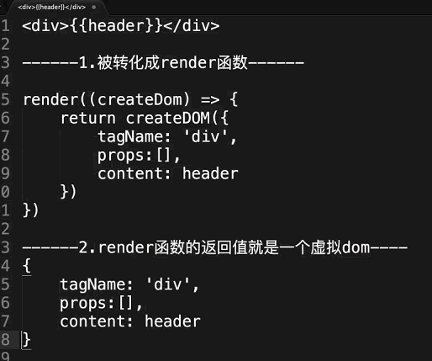

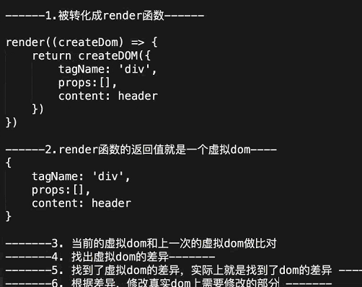

tween算法
t---- 当前时间 b-----起始位置 c----变化量 d-----持续时间
本质上就是各种各样的数据算法，js中一般使用

mixin做合并 生命周期函数会合并在一起，普通方法时，组件中的方法会覆盖掉mixin里面的方法

1、常见功能分支
2、把功能分支安装到本地
3、在本地切换到本地分支，并编写代码
4、将被地代码提交到线上
5、领导 测试帮你做代码审核、测试
6、代码上线
7、将分支与master分支合并

iscroll+++下拉刷新，上拉添加---iscroll.js
useragent----UserAgent中文名为用户代理，是Http协议中的一部分，属于头域的组成部分，UserAgent也简称UA。它是一个特殊字符串头，是一种向访问网站提供你所使用的浏览器类型及版本、操作系统及版本、浏览器内核、等信息的标识。
多页用---重新发送页面请求，页面重新加载,跳转至新的HTML（jQuery）
单页用---未加载，把原页面内容清空，加载一个新内容（angular、vue、react、）

path:路径
：name

vue router使用-----1、引入vue-rooter
-------、使用
--------生成vue实例
-----4、把有实力发送给根组件
vps shadowsocks

头部--左侧不变--只有内容区域发生改变 ： 使用嵌套路由。
在一个非APP组件内写一个<router-view> 这个view展示的是当前子组件的view
push ：可以后退
replace:不能后退
编程式导航使用router.push或者replace里面都不能让path和params同时存在

state:一两个组件以上的数据或者持久存储的数据（页面生存周期内存在，页面刷新就会被销毁）
actions: 告知mutations改变数据
mutations:
vue-components
gettets:对数据惊醒二次封装
module:将整个拆封成多个细小的，然后在重新组合。

dispatch调取actives方法异步
commit方法调取mutations方法来改变数据。

fiddler
wifi

移动端部分手机 部分浏览器 点击事件存在300ms延迟
1、touch () touch.js
2.fastclick
zepto.js -----阉割版jq

点击穿透 ：1、只用一种2、两者绝对定位之间再添加一成绝对定位，中间层。

fiddler:连接手机
1.下载，安装
2.打开本地项目，
3.fiddler -tools-host 配置本地服务器+端口 www.xiangmu.com 一旦访问 fidder转到8080（浏览器输入网址，可以显示）
4. online获得IP （192.168.23.1）
5.tools-opptions-connection 勾中选项 alow允许连接
6.电脑打开无线
7.手机连接，连接时设置手工代理

1、拿到数据，做两层循环，字母标题上加 ref
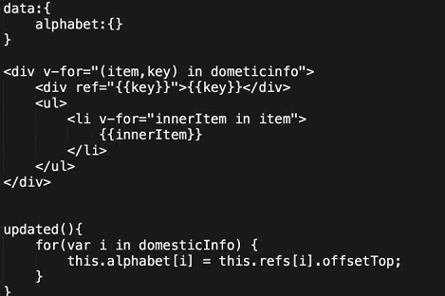
2、循环数据，把字母以所在位置存入对象中
3、字母数据已准备，下一步渲染侧边列表
4、监听事件：1、touchstart 计算A距离底部的offset值 设193 ii、touchevent-touches[0]-- clientY iii、 （clientY-a至上不高度）/每一个字母的高度，算出位于字母的位置
iv、根据字母去alphabet找出对应dom对应的值。v、设定高度。
2、touchmove(绑定到dom上)
3、touchend
5、i、在touchmove中通过e.target[0].clientY获得当前手指高度
ii、（clientY减去A字母的高度）/每个字母的高度，到alphabet内取值
window.scrollTop=值
6、touchend时间中 解绑touchmove touchend解绑

vue数据双向绑定是通过数据劫持结合发布者-订阅者模式的方式来实现的，vue是通过Object.defineProperty()来实现数据劫持的,它可以来控制一个对象属性的一些特有操作，比如读写权、是否可以枚举，它对应的两个描述属性get和set

touchevent
Touchtarget

Node里面的progress真正实现多线程

Web - Worker 通过worker实现CPU多用
w1.postMessage(‘hi’)
事件驱动 没事件时都无变化，有时间的话就触发
发布订阅模式
一个发布
其他监听，订阅

前端渲染---后端只返回数据，前端自己创建页面进行渲染

后端渲染--后端连dom加数据都返回给你。

Seo引擎依赖爬虫

Vue ssr
React 同构 服务器只能用node(识别js对象)将 react中<App/>(js对象，创建的整个虚拟dom)解析成字符串，形成js页面来seo

私钥、公钥都存放在服务器上，当你访问页面时默认发送给你私钥。

Npm install nvm 可以搭建多个node版本

Module.export exports, 但是不支持export
Webpack + node 支持common.js

--save 开发环境
--save -dev 线上环境
Yarn login in
Yarn publish
Yarn login out

前端路由底层使用 onhashchange 通过感知路径变化进行跳转， hash跳转的原理
Broserhistory 使用onpopstae 进行跳转

Url.parse解析连带着query一块解析。
Npm scripts

webSocket是页面。

{
[tag]:true (映射) generate(next ...next..next)
}

Vue--Api过多，个人项目，没有专业团队，相对局限于国内，国内团队开发。

Webpack- 打包 -构建项目-压缩 整体性前端架构工具， 做到异步文件加载 我们在开发项目前 一般都要有webpack

Computed 和watched propeds 一样（代码多一点）， method（实时计算）

Vue中的按需加载

React perf 查看state状态是否乱用

Then里面一个数组 调用then 不断放到这个数组 resolve执行这个数组函数
Catch 里面一个数组 调用catch 放到这个数组 reject 执行这个数组的函数

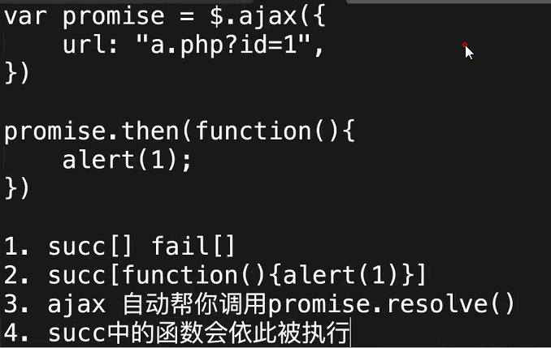

可视化。利用proxy

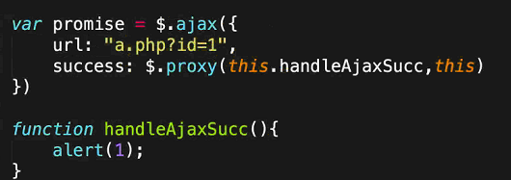

Es6中有promise generate 但是es7中存在async await， 因为es6不够优雅。

Beta基 线上与测试服务器环境要一致

const allChecked = this._displayData.length ? this._displayData.every(value => value.disabled || value.checked):false

